**Направление 6. «Информационно-экологические мероприятия по работе с местным сообществом»**

6.4. Провести практические экологические акции с привлечением местного населения и осветить их в СМИ

**Задачи для выполнения задания:**

- Провести практические экологические акции с привлечением местного населения.

- Осветить их в средствах массовой информации: пресс-релизы, статьи, ссылки на ТВ или радиорепортажи.

- Всю информацию продублировать на сайте учреждения образования.

**Дата выполнения**:**на протяжении 2022-2023 года**

**Количество участников**:14 человек

**Список участников реализующих п. 6.4. направление «Информационно-экологические мероприятия по работе с местным сообществом»**

1. Лашкевич Ирина Вацлавовна
2. Нощик Диана Олеговна
3. Гончаревич Артем Юрьевич
4. Джабаров Владислав Рустамович
5. Ланенский Кирил Андреевич
6. Карпук Дмитрий Алексеевич
7. Линкевич Анастасия Анатольевна
8. Линкевич Григорий Анатольевич
9. Лысевич Дарья Сергеевна

10. Попкович Екатерина Григорьевна

11. Садовская Кристина Ивановна

12. Садовская Злата Вечеславовна

13. Сикор Александра Витальевна

14. Сушко Владислав Викторович

**Ответственный педагогический работник: Якута В.К., учитель химии и биологии.** Информацияна сайте Новодворской средней школы Свислочского района размещены в разделе «Информационно-экологические мероприятия по работе с местным сообществом»

**ИНИЦИАТИВА «Создание умной мусорной корзины»**

**Испольнитель: пионер-лидер 2022года**

**Гончаревич Дмитрий, учащийся 7 класса.**

**Диплом 1 степени на районном конкурсе,**

**диплом 3 степени в областном этапе**

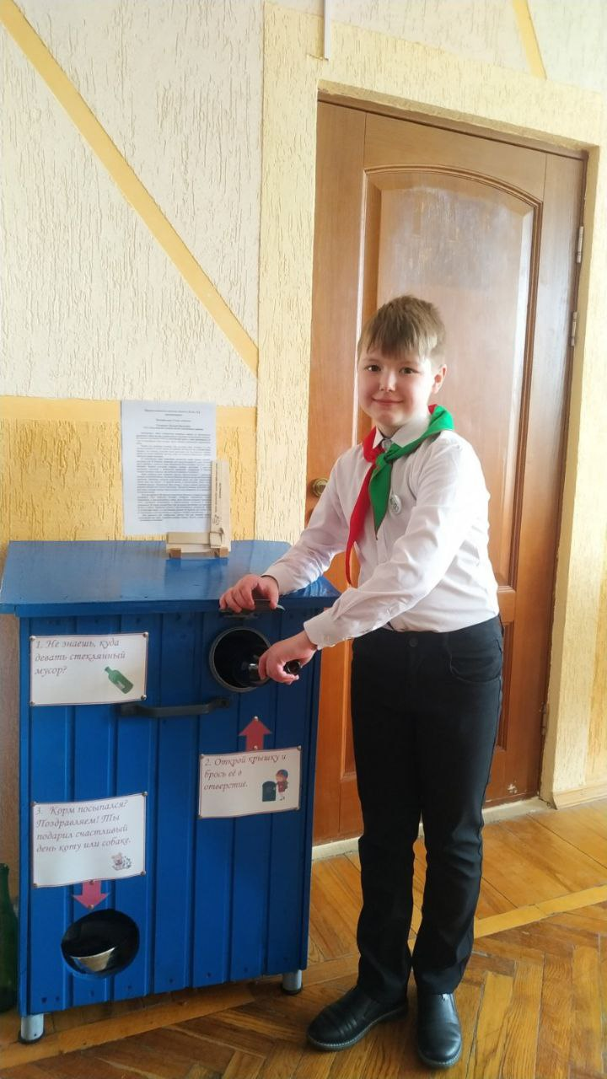

В современном мире существует множество самых «умных» мусорных урн. В Лондоне, например есть «мультимедийные» урны, которые могут работать в качестве точек бесплатного беспроводного доступа к сети Интернет.

Эти мультимедийные урны устанавливают возле крупнейших торговых центров, театров. ресторанов, государственных учреждений и прочих популярных в Лондоне мест. Так что люди смогут пользоваться Интернетом от этих мусорных корзин во время шопинга, ожидания своей очереди, а также завтраков, обедов и ужинов.

Бывают мусорные корзины, которые выступают в качестве рекламных носителей и источников справочной информации. Они оснащены интерактивными сенсорными экранами и доступом к специальной базе данных.

В Японии создали мусорную корзину для любителей офисного баскетбола. Эта урна превращает каждую вашу попытку что- либо кинуть в не в удачную, потому что она оснащена подставкой на колёсиках, которая передвигает урну навстречу мусору.

Идея создания нашей мусорной корзины позаимствована у украинцев, которые установили боксы, где можно обменять пластиковый мусор на еду для бездомных животных.

Кроме того, проблемы экологии окружающей среды для нас чрезвычайно важные, потому что мы не просто школа, а экологическая школа, имеем статут «Зеленой школы». Ну, а вы знаете… Поэтому раздельный сбор мусора считаем проблемой не просто важной, но и той, в решение которой можем внести свой вклад. Предлагаем вашему вниманию умную мусорную корзину. Которая, если вы будете бросать в неё пластик, поможет вам не только от него избавиться, но и покормит бездомную кошку.

Как она работает? Вы бросаете пластиковую бутылку (ну, мы возьмём маленькую), она попадает на платформу, которая под воздействием веса бутылки наклоняется.

В этот момент корм из контейнера высыпается в миску. Далее под воздействием противовеса опускается. Перевернуться нашей платформе не даст механизм, который стопорит платформу. Попробуйте бросить бутылку. Не знаю, как теперь. Но на этапе испытаний всё сработало!

Вы спросите, а если мы бросим не пластик? Механизм сработает всё равно. Мы пока не можем спроектировать такую урну, которая бы выбрасывала мусор назад, если он не сортирован. Мы надеемся на человеческую аккуратность и совесть, ответственность. Ни одна технология пока не может это заменить. М совершенствуемся не только в знаниях, но и в чувствах.

**ПРОЕКТ «ЭКОЛОГИЧЕСКАЯ ТРОПА ОЩУЩЕНИЙ»**

(для босых ног)

Целью организации «Тропы ощущений» является: организация физкультурно-оздоровительной работы в летний период.

Основными задачами организации "Тропы ощущений" являются:

* профилактика плоскостопия;
* улучшить координацию движений;
* улучшить функцию сердечно-сосудистой и дыхательной систем;
* повысить сопротивляемость к инфекционным заболеваниям;
* улучшить эмоционально-психическое состояния детей;
* приобщить детей к здоровому образу жизни.
* Воспитание экологической культуры.

